Criação de um site

com JS

TGPSI Gonçalo Carvalho

# Índice

Código… 4

Dificuldades……………….10 Conclusão…………………..12

# Código

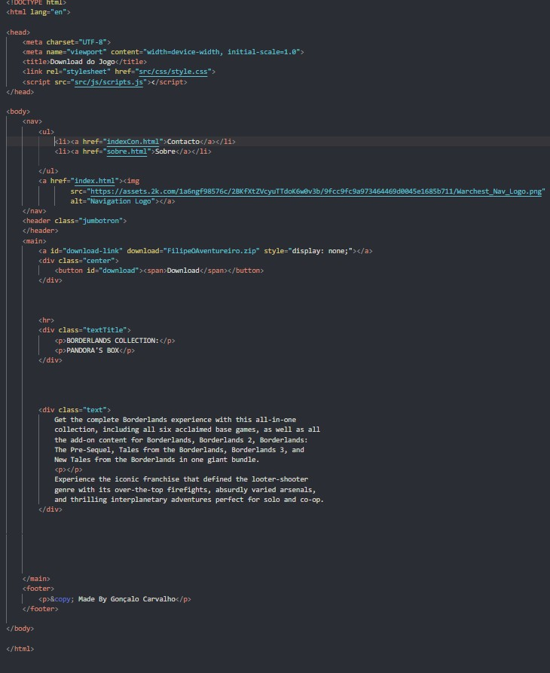

index.html-Página inicial

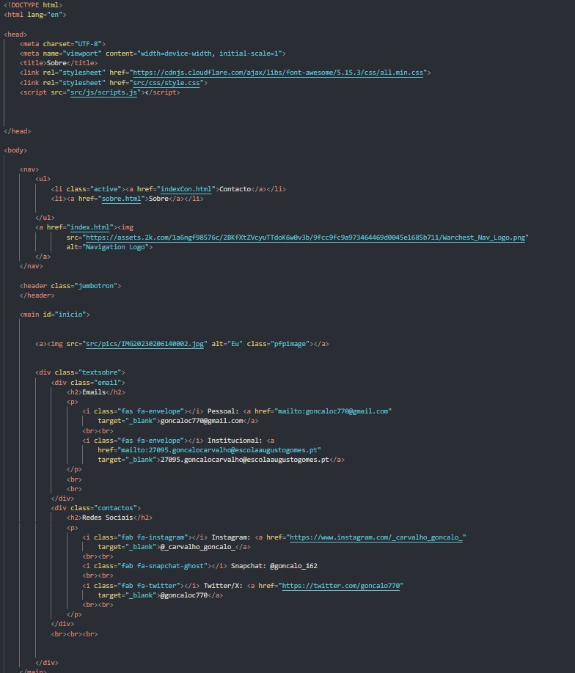

indexCom.html-Página dos contactos

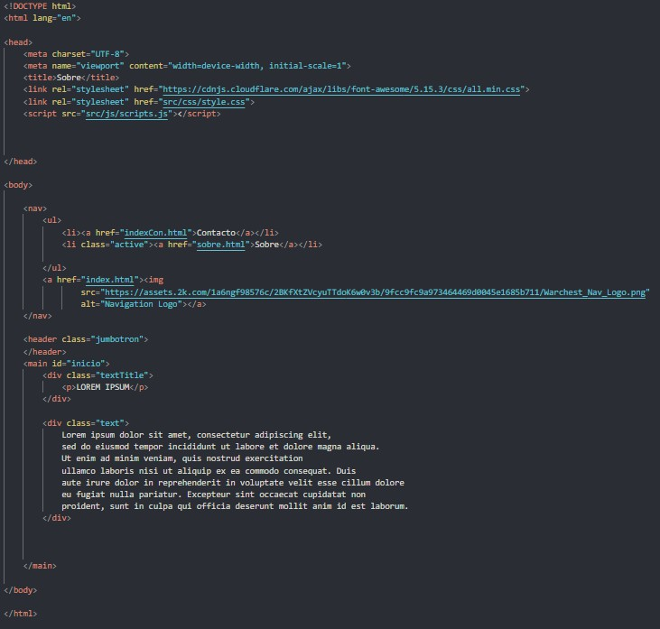

indexSobre.html-Página sobre

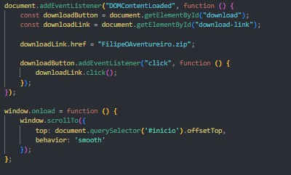

script.js-Todos os scripts utilizados

Partes mais importaste do style.css

nav {

**background-color**: #000000;

**overflow**: hidden; **color**: #dbd403; **vertical-align**: top; **letter-spacing**: 2px; **overflow**: auto; **position**: fixed; **top**: 0;

**width**: 100%;

}

nav a img {

**transition**: transform 0.3s ease-in-out;

}

nav a img:hover {

**transform**: scale(1.3);

}

nav ul {

**list-style-type**: none;

**margin**: 0;

**padding**: 0;

**overflow**: hidden;

}

nav li {

**float**: right;

}

nav li a {

**display**: block;

**color**: white;

**text-align**: center; **padding**: 14px 16px; **text-decoration**: none; **font-family**: Boldline;

}

nav li a:hover {

**background-color**: #000000;

**color**: white;

}

nav ul li.active a {

**color**: white;

}

nav ul li.active a:hover {

**color**: #dbd403;

}

nav img {

**width**: 100px; **height**: auto; **position**: absolute; **margin-top**: 15px; **margin-left**: 20px; **top**: 0;

**left**: 0;

}

@media (**max-width**: 768px) { nav li {

**float**: none;

}

nav li a {

**display**: block;

**padding**: 10px;

}

}

nav ul li a {

**color**: yellow;

**font-family**: Boldline;

**font-size**: 150%;

}

nav li a:hover {

**background-color**: #000000;

**color**: white;

}

.jumbotron {

**background-image**: url('https://assets.2k.com/_Marquee_Desktop.jpg');

**background-size**: contain; **background-repeat**: no-repeat; **background-position**: center; **color**: white;

**text-align**: center; **padding**: 100px 0; **height**: 80vh;

}

@media (**max-width**: 1000px) {

.jumbotron {

**margin-top**: 10%;

**background-size**: 700px; **background-repeat**: no-repeat; **background-position**: center; **color**: white;

**text-align**: center; **padding**: 100px 0; **height**: 100vh;

**background-image**:url('https://assets.2k.com/1a6ngf985767.jpg');

}

}

@font-face {

**font-family**: BlowMe;

**src**: url('BlowMePersonalUseRegular-g105.ttf');

}

@font-face {

**font-family**: Boldline;

**src**: url('Boldine Semi Rounded.ttf');

}

@font-face {

**font-family**: Algoria;

**src**: url('algorialight-nrgdj.ttf');

}

body::-webkit-scrollbar {

**width**: 10px;

}

body::-webkit-scrollbar-track {

**border-radius**: 8%;

**background-color**: transparent;

**border**: 1px solid transparent;

}

body::-webkit-scrollbar-thumb { **border-radius**: 8px; **background-color**: #dbd403;

}

# Dificuldades

Durante o desenvolvimento do meu site, deparei- me com desafios significativos, destacando-se principalmente a parte de pôr o site responsivo e a implementação das animações nos botões. Adaptar o site para diferentes tamanhos de ecrã revelou-se uma tarefa complexa, exigindo uma atenção meticulosa aos detalhes para garantir uma experiência consistente para todos os utilizadores. Além disso, a incorporação de animações nos botões acrescentou uma camada adicional de complexidade.

# Imagem em preto e branco Descrição gerada automaticamente com confiança médiaConclusão

Em síntese, a realização deste site representou um desafio significativo, tendo em vista a sua importância para a criação da minha PAP. Ao longo do processo, foquei-me na adaptação para uma versão responsiva e na introdução de animações nos botões. O desenvolvimento deste projeto não só testou as minhas habilidades, mas também contribuiu para o aprimoramento do meu conhecimento em web design. Estou confiante de que esta experiência será valiosa no contexto da minha formação profissional.